|  |  |  |  |
| --- | --- | --- | --- |
| «СОГЛАСОВАНО»  Начальник управления образования  ________________М.В.Любомирская  «_____»______________2013 г.  «СОГЛАСОВАНО»  Начальник ОГИБДД УМВД России по Нижневартовскому району подполковник полиции __________________Р.В.Федоренко «________»________________2013 г. |  |  | «УТВЕРЖДАЮ»  Директор МБОУ «Ваховская ОСШ»  ____________________Л.В.Щеблыкина  «_____»_________________2013 г. |

## ПАСПОРТ

## ДОРОЖНОЙ БЕЗОПАСНОСТИ

## МУНИЦИПАЛЬНОГО БЮДЖЕТНОГО ОБРАЗОВАТЕЛЬНОГО УЧРЕЖДЕНИЯ

## «ВАХОВСКАЯ ОБЩЕОБРАЗОВАТЕЛЬНАЯ СРЕДНЯЯ ШКОЛА»

2013 г.

**Общие сведения.**

Название ОУ  **Муниципальное образовательное учреждение**

**«Ваховская общеобразовательная средняя школа»**

Тип ОУ **Общеобразовательная средняя школа**

Юридический адрес ОУ:  **628656, Тюменская область, ХМАО-Югра, Нижневартовский район, п.Ваховск ул.Таежная 6**

Фактический адрес ОУ: **628656, Тюменская область, ХМАО-Югра, Нижневартовский район, п.Ваховск ул.Таежная 6**

Руководители ОУ:

Директор **Щеблыкина Людмила Владимировна тел.21 22 49**

Заместитель директора

по учебной работе **Зуенок Людмила Викторовна тел.21 22 49**

Заместитель директора

по воспитательной работе **Шевченко Наталья Николаевна тел.21 22 49**

Ответственные работники

муниципального органа образования **Главный специалист отдела контроля и анализа образовательной деятельности управления образования Шулика Ю.И. тел 49 47 54**

Ответственные от

Госавтоинспекции **Инспектор по пропаганде БДД Чернышова Ю.А. тел. 495878**

**Старший госинспектор группы дорожного надзора Еремеев А.А.**

**тел. 495856**

Ответственные работники

за мероприятия по профилактике

детского травматизма:

**Заместитель директора по воспитательной работе Шевченко Н.Н.**

**тел.21 22 49**

**Преподаватель – организатор ОБЖ Аев С.И.**

**тел.21 22 49**

Руководитель или ответственный

работник дорожно-эксплуатационной

организации, осуществляющей

содержание УДС **Директор ООО «Парус» Донецков А.В. тел. 21 64 94**

Руководитель или ответственный

работник дорожно-эксплуатационной

организации, осуществляющей

содержание ТСОДД* **Директор ООО «Парус» Донецков А.В. тел. 21 64 94**

Количество учащихся : **154**

Наличие уголка по БДД: **имеется (в холле 1 этажа)**

Наличие класса по БДД нет

Наличие автогородка (площадки) по БДД нет

Наличие автобуса в ОУ нет

Время занятий :

**8:30 – 15: 30**

внеклассные занятия (факультативы, кружки, спортивные секции)

**14:00 - 17:00**

Телефоны оперативных служб:

**Участок полиции п. Ваховска 21 22 90**

**Ваховская врачебная амбулатория 03 , 21 63 23**

**Пожарная часть п. Ваховска 01, 21 61 00**

**Содержание**

1. План-схемы.

1.район расположения ОУ, пути движения транспортных средств и детей (учеников, обучающихся);

2.пути движения транспортных средств к местам разгрузки/погрузки и рекомендуемых безопасных путей передвижения детей по территории образовательного учреждения.

1. Информация об обеспечении безопасности перевозок детей специальным транспортным средством (автобусом).

1.общие сведения;

III. Приложение

1. **План-схемы ОУ.**

**План-схема района расположения ОУ, пути движения транспортных средств и детей (учеников).**

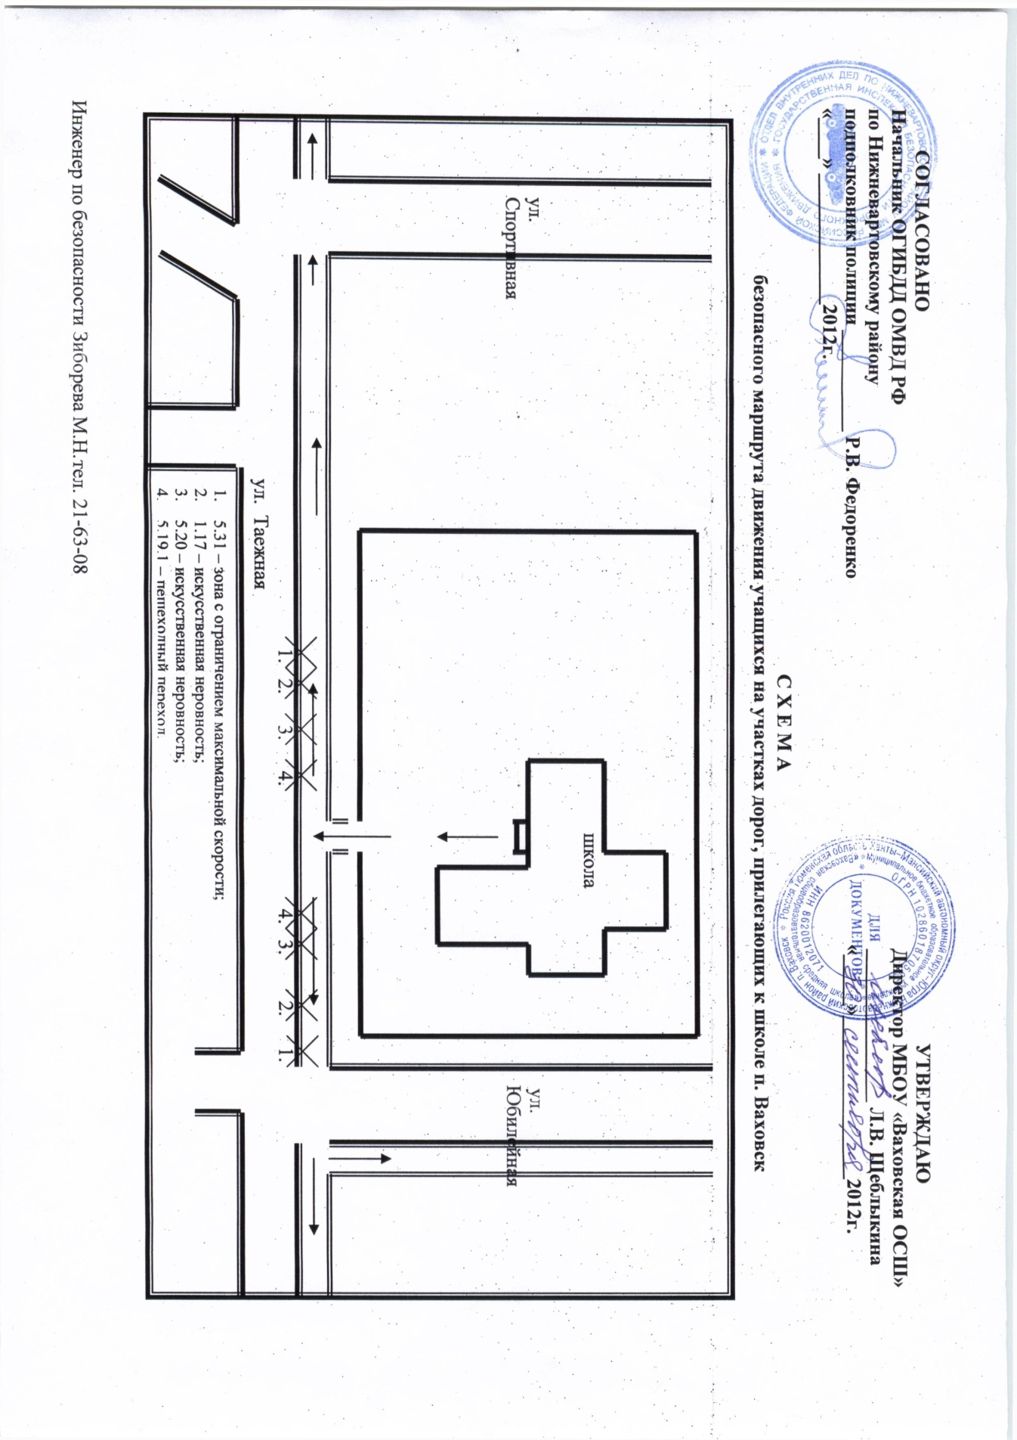

**Маршруты движения организованных** **групп детей от ОУ к стадиону, парку или к спортивно-оздоровительному комплексу**

Спортивная зона и зона отдыха находятся на территории школы

**Пути движения транспортных средств к местам разгрузки/погрузки и рекомендуемые пути передвижения детей по территории образовательного учреждения**

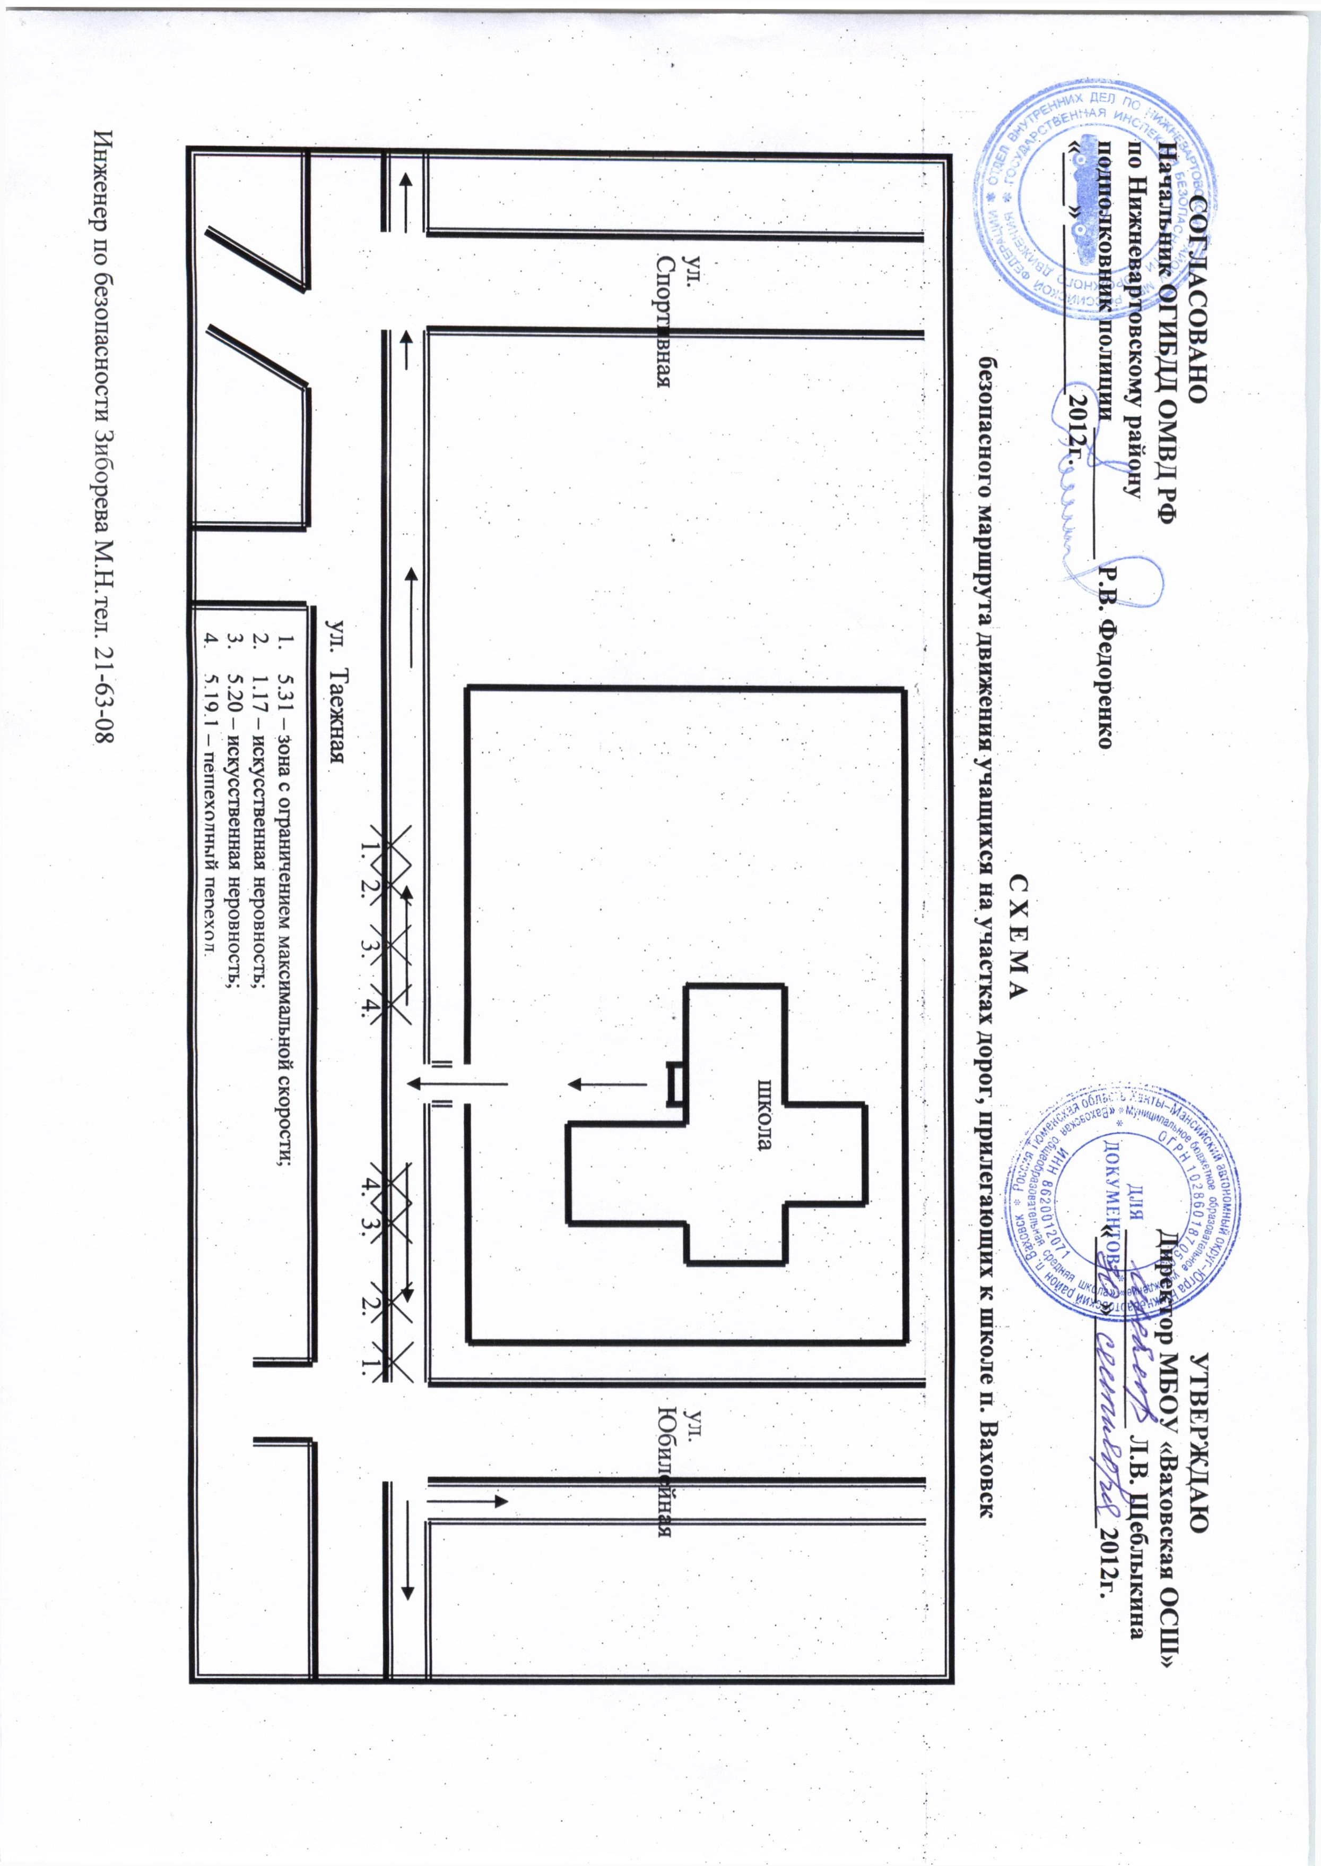

1

4

3

2

1 Движение детей на территории ОУ

2  Въезд/выезд транспортных средств

3 Движение грузовых транспортных средств по территории ОУ

4  Место разгрузки/погрузки

**II. Информация об обеспечении безопасности перевозок детей специальным транспортным средством (автобусом).**

Перевозка детей специальным транспортным средством (автобусом) не требуется, маршрут следования детей до школы пеший.

III. Приложения

[*](http://view.yandex.net/?url=http%3A%2F%2Fwebattach.mail.yandex.net%2Fmessage_part_real%2F%25D0%259F%25D1%2580%25D0%25B8%25D0%25BC%25D0%25B5%25D1%2580%2520%25D1%2582%25D0%25B8%25D0%25BF%25D0%25BE%25D0%25B2%25D0%25BE%25D0%25B3%25D0%25BE%2520%25D0%25BF%25D0%25B0%25D1%2581%25D0%25BF%25D0%25BE%25D1%2580%25D1%2582%25D0%25B0.doc%3Fsid%3DS0D9b3rggFc3zwOBljWX%252FlIMwP8hFwaSQ6NIkMNZOAe42YWSkdGU4NAOesiuwu%252AMnsLha56Sn62NQe18WbOC1g%253D%253D&filetype=doc&loc=ru" \l "sdfootnote1anc) Дорожно-эксплуатационные организации, осуществляющие содержание УДС, несут ответственность в соответствии с законодательством Российской Федерации (Федеральный закон «О безопасности дорожного движения» №196-ФЗ, КоАП, Гражданский кодекс).